Dossier Camino de Santiago.

Contenido

Etapa 1 2

Etapa 2 3

Etapa 3 4

Etapa 4 5

Etapa 5 6

Etapa 6 7

Etapa 7 8

Etapa 8 9

Etapa 9 10

Totales 11

## Etapa 1

*06/07/2024*: Roncesvalles – Estella

|  |  |  |
| --- | --- | --- |
| Distancia | Ascenso | Descenso |
| 92,70 km | 1662 m | 2045 m |

### Perfil



### Ascensos

|  |  |  |  |
| --- | --- | --- | --- |
| Categoría | Distancia | Porcentaje | Desnivel |
| 3 | 4,78 km | 5,7% | 274 m |

### Paradas

### Alojamiento

Parque Residencial Iratxe (PRI)

## Etapa 2

*07/07/2024*: Estella – Santo Domingo de la Calzada

|  |  |  |
| --- | --- | --- |
| Distancia | Ascenso | Descenso |
| 100,22 km | 1457 m | 1388 m |

Perfil:



### Paradas

### Alojamiento

Camping Bañares (941 34 01 31)

## Etapa 3

*08/07/2024*: Santo Domingo de la Calzada - Burgos

|  |  |  |
| --- | --- | --- |
| Distancia | Ascenso | Descenso |
| 74,12 km | 1012 m | 778 m |

Perfil:

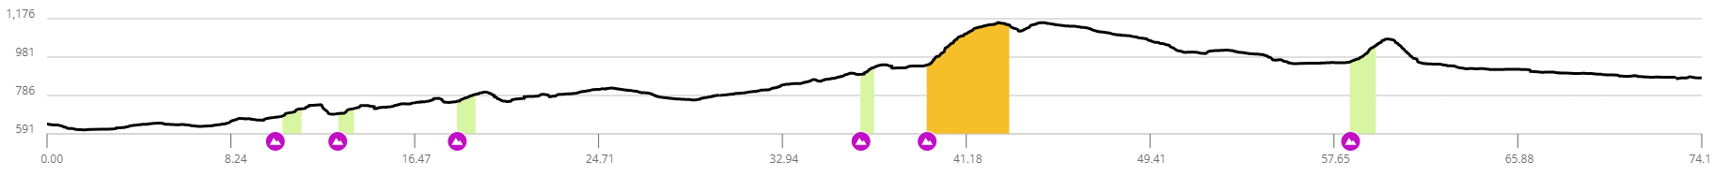

### Ascensos

|  |  |  |  |
| --- | --- | --- | --- |
| Categoría | Distancia | Porcentaje | Desnivel |
| 3 | 5,21 km | 4,3% | 261 m |

### Paradas

### Alojamiento

Camping Fuentes Blancas (947 48 60 16)

## Etapa 4

*09/07/2024*: Burgos – Carrión de los Condes

|  |  |  |
| --- | --- | --- |
| Distancia | Ascenso | Descenso |
| 91,12 km | 728 m | 777 m |

Perfil:



### Ascensos

|  |  |  |  |
| --- | --- | --- | --- |
| Categoría | Distancia | Porcentaje | Desnivel |
| 3 | 1,62 km | 10 % | 161 m |
|  |  |  |  |

### Paradas

### Alojamiento

Camping El Edén (667 31 78 91)

## Etapa 5

*10/07/2024*: Carrión de los Condes – León

|  |  |  |
| --- | --- | --- |
| Distancia | Ascenso | Descenso |
| 98,96 km | 592 m | 575 m |

Perfil:



### Paradas

### Alojamiento

Indeterminado

## Etapa 6

*11/07/2024*: León – Ponferrada (Villamartín de la Abadía)

|  |  |  |
| --- | --- | --- |
| Distancia | Ascenso | Descenso |
| 119,09 km | 1252 m | 1646 m |

Perfil:



### Ascensos

|  |  |  |  |
| --- | --- | --- | --- |
| Categoría | Distancia | Porcentaje | Desnivel |
| 2 | 7,64 km | 5,1% | 388 m |

### Paradas

### Alojamiento

Camping El Bierzo (987 562 515)

## Etapa 7

*12/07/2024*: Ponferrada (Villamartín de la Abadía) – Sarria

|  |  |  |
| --- | --- | --- |
| Distancia | Ascenso | Descenso |
| 77,37 km | 1506 m | 1522 m |

Perfil:



### Ascensos

|  |  |  |  |
| --- | --- | --- | --- |
| Categoría | Distancia | Porcentaje | Desnivel |
| 1 | 7,58 km | 8% | 607 m |
| 3 | 5,20 km | 4,7% | 258 m |

### Paradas

### Alojamiento

Camping Villa de Sarria (671 68 13 33)

## Etapa 8

*13/07/2024*: Sarria – Ribadiso

|  |  |  |
| --- | --- | --- |
| Distancia | Ascenso | Descenso |
| 75,67 km | 1498 m | 1543 m |

Perfil:

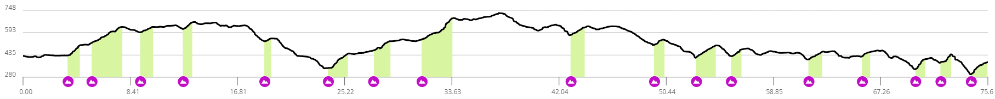

### Paradas

### Alojamiento

Camping Teiraboa (981 19 31 02)

## Etapa 9

*14/07/2024*: Ribadiso – Santiago

|  |  |  |
| --- | --- | --- |
| Distancia | Ascenso | Descenso |
| 40,97 km | 696 m | 818 m |

Perfil:



### Paradas

### Alojamiento

Camping As Cancelas (981 58 02 66)

## TOTALES

|  |  |  |  |  |  |
| --- | --- | --- | --- | --- | --- |
| Etapa | Fecha | Origen | Destino | km | Desnivel |
| 1 | 06/07/2024 | Roncesvalles | Estella | 92,70 | 1662,00 |
| 2 | 07/07/2024 | Estella | Sto. Domingo Calzada | 100,22 | 1457,00 |
| 3 | 08/07/2024 | Sto. Domingo Calzada | Burgos | 74,12 | 1012,00 |
| 4 | 09/07/2024 | Burgos | Carrión de los Condes | 91,12 | 728,00 |
| 5 | 10/07/2024 | Carrión de los Condes | León | 98,96 | 592,00 |
| 6 | 11/07/2024 | León | Ponferrada | 119,09 | 1252,00 |
| 7 | 12/07/2024 | Ponferrada | Sarria | 77,37 | 1506,00 |
| 8 | 13/07/2024 | Sarria | Ribadiso | 75,67 | 1498,00 |
| 9 | 14/07/2024 | Ribadiso | Santiago | 40,97 | 696,00 |

* Distancia total: 770,22km
* Desnivel total: +10.403,00m